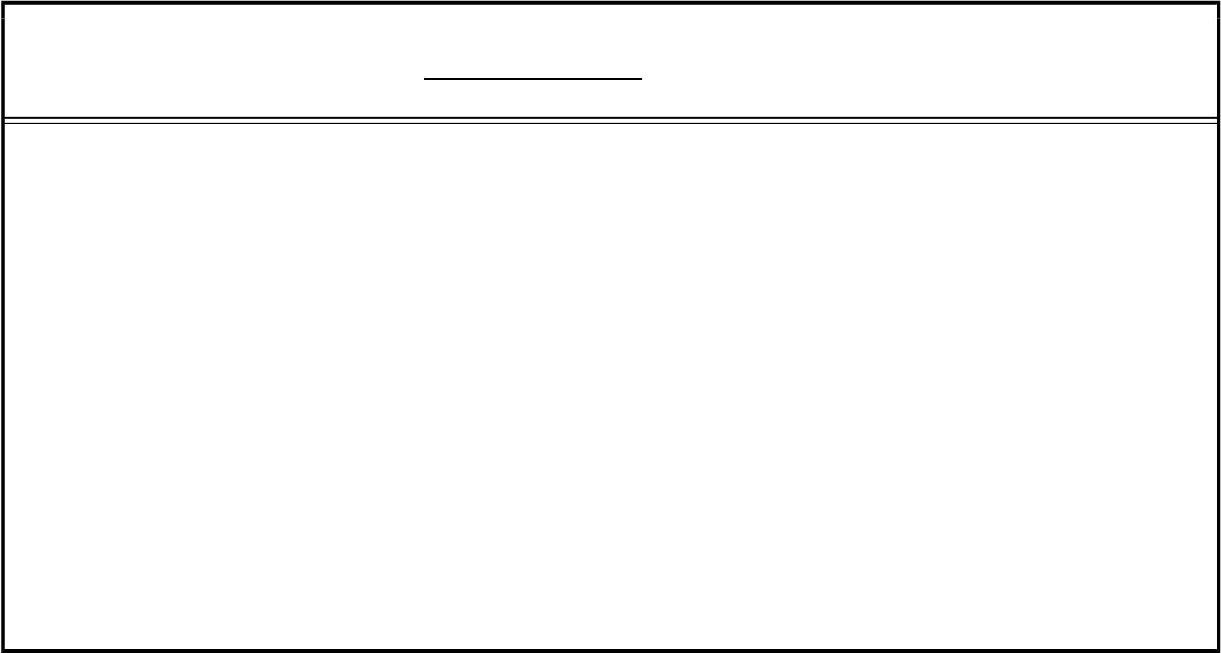

のＢＣＰ （業務継続計画）

【様式】

様式Ⅰ 業務継続の基本方針
①

②

③

④

の基本方針

様式Ⅱ 被害の状況等の想定
種 類：次の①，②を想定し，それぞれ作成してください。
①南海トラフ巨大地震：被害想定１参照
②徳島県中央構造線・活断層地震：被害想定２参照

※詳細については， 「徳島県防災・危機管理情報安心とくしま」ホームページ
「災害・防災」→「地震・津波」を参照してください。
１ 薬局の周辺
対 象 項 目 |  | 被害状況 （利用の可否）
 |  | ６時間 | 24時間 | ３日 | ７日
ライフライン | 電 気
ライフライン | 上水道
ライフライン | ガス
ライフライン | 電話（携帯）
ライフライン | インターネット
ライフライン | ＦＡＸ ・固定電話
ライフライン | 下水道
道路 | 通行状況
鉄道 | 運行状況
バス | 運行状況
通常処方せんを
応需している
医療機関の
診療状況
その他特記事項

２ 薬局の被害状況
対 象 項 目 |  | 被 害 状 況 等
建 物 外 部
建物（天井、窓、壁等）
ﾗｲﾌﾗｲﾝ（水道、 トイレ、ガス、電気）
調 剤 設 備
医薬品・  資機材 | 薬局内保管分
医薬品・  資機材 | 調達の見通し
人員 | 従業員等の被害
人員 | 従業員の参集
人員 | 応援の見通し
お客様 | お客様の被害
お客様 | 利用の見通 し
その他・特記事項

３ 従業員等の参集状況 （営業時間外）
氏 名 |  | 自宅からの  距離(km) |  | 発災後経過時間
氏 名 | 職 種 | 自宅からの  距離(km) | 備考 | ６時間 | 24時間 | ３日 | ７日

様式Ⅲ （通常・応急） 業務の把握と災害時の優先業務
 |  |  | 優先業務
 | 業務内容 （ ）は業務番号 |  | 該当性 | （順位）
 | 調  剤  業  務 | （１） 処方せんの受付、入力
 | 調  剤  業  務 | （２） 処方せん監査・疑義照会
 | 調  剤  業  務 | （３） 薬袋
 | 調  剤  業  務 | （４） 計数調剤
 | 調  剤  業  務 | （５） 散剤計量調剤
 | 調  剤  業  務 | （６） 内用液剤調剤
 | 調  剤  業  務 | （７） 外用薬調剤 （軟膏剤、湿布剤、消毒薬等）
通  常  業  務 | 調  剤  業  務 | （８） 調剤監査
通  常  業  務 | 調  剤  業  務 | （９） 医薬品情報発行
通  常  業  務 | 調  剤  業  務 | （10） 服薬指導
通  常  業  務 | 調  剤  業  務 | （11） 医薬品交付
通  常  業  務 | 調  剤  業  務 | （12） 会計
通  常  業  務 | 調  剤  業  務 | （13） 調剤報酬請求
通  常  業  務 | そ  の  他 | （１） 一般用医薬品の販売
通  常  業  務 | そ  の  他 | （２） 医薬部外品、 衛生材料の販売
通  常  業  務 | そ  の  他 | （３） 食品、 日用雑貨の販売
通  常  業  務 | そ  の  他 | （４） 在宅患者訪問薬剤管理指導
通  常  業  務 | そ  の  他 | （５） 学校薬剤師
応  急  業  務 | ・  ・  ・  ・

＜注意事項＞
該当性の欄 ； 該当する業務に○。 優先度合いによって、 ◎○△を活用するなども良。

様式Ⅳ 優先業務ごとの評価と対策 （ 「 」 の場合）
業務番号 |  | 業務名

【業務資源とリスク評価】

下線 ・ 太字は必要不可欠な業務資源

業務資源 |  |  | 想定される被害状況 | 実施する予防策 | 予防策を踏まえた使用可否
ヒト
モノ | 常備品  ※薬局が日常的に  保有しているもの
モノ | 外部調達品  ※外部からの定期的な  供給が必要なもの
情報
ライフライン
様式Ⅴ 業務継続目標とその対策 （ 「 」 の場合）
【業務継続目標】
発災後経過時間 |  | 6時間 | 24時間（１日） | 72時間（３日） | 1週間 | 事前対策
目標とするサービスレベル |  |  |  |  |  | -
業務を継続  するための  方策・代替  手段 | サービス提供方法・  手段の変更
業務を継続  するための  方策・代替  手段 | サービス内容  （量・質）の変更

※サービスレベル 〇：通常対応可 △：部分対応可 × ：対応困難

様式Ⅳ 優先業務ごとの評価と対策 （ 「 」 の場合）
業務番号 |  | 業務名

【業務資源とリスク評価】
下線 ・ 太字は必要不可欠な業務資源

業務資源 |  |  | 想定される被害状況 | 実施する予防策 | 予防策を踏まえた使用可否
ヒト
モノ | 常備品  ※薬局が日常的に  保有しているもの
モノ | 外部調達品  供給が必要なもの
情報
ライフライン
様式Ⅴ 業務継続目標とその対策 （ 「 」 の場合）
【業務継続目標】
発災後経過時間 |  | 6時間 | ２４時間（１日） | ７２時間（3日） | 1週間 | 事前対策
目標とするサービスレベル
サービス提供方法・
手段の変更
業務を継続  するため替  手段 | サービス提供方法・  手段の変更
業務を継続  するため替  手段 | サービス内容  （量・質）の変更

※サービスレベル 〇：通常対応可 △：部分対応可 ×：対応困難

様式Ⅳ 優先業務ごとの評価と対策 （ 「 」 の場合）
業務番号 |  | 業務名

【業務資源とリスク評価】

下線 ・ 太字は必要不可欠な業務資源

業務資源 |  |  | 想定される被害状況 | 実施する予防策 | 予防策を踏まえた使用可否
ヒト
モノ | 常備品  ※薬局が日常的に  保有しているもの
モノ | 外部調達品  供給が必要なもの
情報
ライフライン
様式Ⅴ 業務継続目標とその対策（「 」の場合）
【業務継続目標】
発災後経過時間 |  | 6時間 | 24時間（１日） | 72時間（３日） | 1週間 | 事前対策
目標とするサービスレベル
サービス提供方法 ・
手段の変更
業務を継続  するための  方策・代替  手段 | サービス提供方法 ・  手段の変更
業務を継続  するための  方策・代替  手段 | サービス内容  （量・質）の変更

※サービスレベル 〇：通常対応可 △：部分対応可 × ：対応困難

